1 А клас Домашна работа – 32 учебна седм.

Четене
- Моля, прочетете думите и текста за преговор на „И“ и „Й“ на стр. 97 от Буквара.

Писане
- Моля, попълнете стр.87 в Тетрадка №1.

За тържеството
- Моля, практикувайте песните „Песничка за буквите“ и „Учителката каза браво“ от тези линкове:
https://www.youtube.com/watch?v=jg5sk-zS678
https://www.youtube.com/watch?v=1K401zJjDPw

- В края на голямата тетрадка по писане сме залепили думички, които всяко дете трябва да научи наизуст за тържеството на края на учебната година. Моля, практикувайте ги.

- Моля, практикувайте наизуст стихотворението „Аз съм българче“ от Иван Вазов.

Аз съм българче

Едно е слънцето – добро и светло -
в небесната градина.
Една единствена като сърцето
е моята родина.
Коя е тя?
(България)
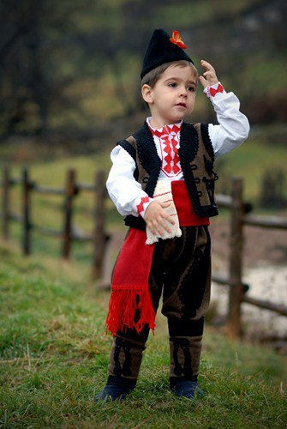
Аз съм българче и силна
майка мене е родила;
с хубости, блага обилна
е родината ми мила.

Аз съм българче. Обичам
наште планини зелени,
българин да се наричам –
първа радост е за мене.

Аз съм българче свободно,
в край свободен аз живея,
всичко българско и родно
любя, тача и милея.

Аз съм българче и расна
в дни велики, в славно време,
син съм на земя прекрасна,
син съм на юнашко племе.
Иван Вазов

